1 KATEGORIJA
(vaikai, jaunučiai, jauniai, suaugę)

Amžiaus kategorijos:
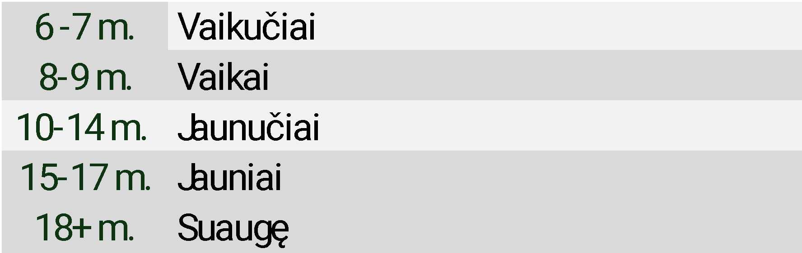
Bendros taisyklės:
- Pasirodymo trukmė – 2:00-3:00 min.
- Privaloma rutiną sudaro:
- Iš anksto numatyti privalomieji elementai, kurių techninė vertė – nuo 0,2 iki 0,4, o bendra suma – 2,4 taškai. Pratimo eiliškumą galima susidėlioti individualiai.
- Privaloma žemies dalies cheorografija – ne mažiau kaip 15 sekundžių, tačiau ne daugiau kaip 40 sekundžių.
- Galimos iš anksto numatytos technikos premijos (ne daugiau nei 3 premijos).
Nr. | Triuko kodas | Pavadinimas | Vertė
1 | B1 | Hang Moth 160° | 0.3
2 | B2 | Hang Cross | 0.3
3 | B3 | Peter pen | 0.3
4 | B4 | Radionova Starfish - spiral wrapping | 0.3
5 | B5 | Drop Harakiri | 0.4
6 | B6 | Split with wrapping min 160 ° | 0.2
7 | B7 | Reverse split | 0.2
8 | B8 | Box | 0.2
9 | B9 | Lantern | 0.2
Bendra suma |  |  | 2.4
PRIVALOMIEJI ELEMENTAI

PRIVALOMIEJI ELEMENTAI

